
密 级：普通
文档编号：201008-SDD 版 次：4
分册名称：订单管理Tb_Subscription_04 第1册/共6册

南华大学教材管理信息系统
（201008）
详细设计说明书
编 写 | ：
校 对 | ：
审 核 | ： | 李萌
批 准 | ： | 李萌
生效日期 | ： | 2013年 10 月 17 日

南华大学计算机科学与技术学院/软件学院制
2013年7月

文件修改控制

修改记录编号 | 修改  状态 | 修改页码及条款 | 修改人 | 审核人 | 批准人 | 修改日期

目录
1. 引言 4
1.1 目的 4
1.2 背景 4
1.3 术语 4
1.4 人员 4
1.5 参考资料： 4
2. 系统概述 5
2.1 适用范围及系统特性简要说明 5
2.2 子系统及其模块的划分 5
2.3 教务模块 5
2.4 订单模块 10
2.5 关系映射 17
2.6 系统运行环境 18
3. 文件一览 18
3.1 系统运行文件一览 18
3.2 源程序文件一览 18
3.3 函数、类、事件一览（可选） 18
4. 数据库结构 18
5. 可重用子系统或模块 18
6. 总结与展望 19

引言

目的
为了保证项目团队按时保质地完成项目目标，便于项目团队成员更好地了解项目情况，使项目工作开展的各个过程合理有序，因此以文件化的形式，把开发过程中各项工作的人员、分工、经费、系统资源条件等问题的安排记录下来，作为项目团队成员以及项目干系人之间的共识与约定，项目团队开展和检查项目工作的依据，以便计划开展和确保项目开发成功。

背景
本系统中教材、教师用书、课程用书沿用教务系统现有功能，所以本模块数据来源自教务系统的用书申报。
教务系统中用书申报与教学任务书填报紧密关联，前者负责课程所用教材，后者计算学生人数。当确认征订教材后（UTMis_Educational_TaskTextBook_AffirmStudentTextBook），会将开课学院、开课系教研室、开课学年、开课学期、课程、数据标识、是否归档（0确认征订教材，1确认取消征订，2确认不要教材）、教材信息（课程教材信息表JC_KCJCXXB）与教学班学生人数（教学班信息表V_KK_JXBXXB）保存至学生用书（JC_XSYSB）。
教材管理系统从教务系统读取学生用书（JC_XSYSB）、教师用书（JC_JSKCYSB），汇总形成订单，同时将回告反馈给申报人。
汇总时，取确认征订的学生用书（是否归档SFGD=0），并按学生所在学院汇总；取审核通过的教师用书（是否归档SFGD=4），并按教师所在学院汇总。

术语
列出本报告中专门术语的定义和英文缩写词的原词组。

人员
给出本软件的开发人员。
姓名 | 部门 | 职务或角色 | 电话

参考资料：
《教材管理功能需求说明书》
《教材管理概要设计说明书》
《教务系统数据库物理模型设计PDM》
《教务系统源代码》

系统概述

适用范围及系统特性简要说明
本模块属于征订子系统，对应模块编号为Tb_Subscription_04。

子系统及其模块的划分
因申报、教材、课程、教学任务信息来源于教务系统，教材系统负责书商订单、回告、发放计划、发放等，所以划分两个子系统：教务模块、教材订单模块。

教务模块
本模块提供教务系统中的学生用书申报、教师用书申报、教材、课程、教学任务、院系所、专业、班级、学籍、学年学期等信息。
教务系统教材模块的PDM如下图所示。
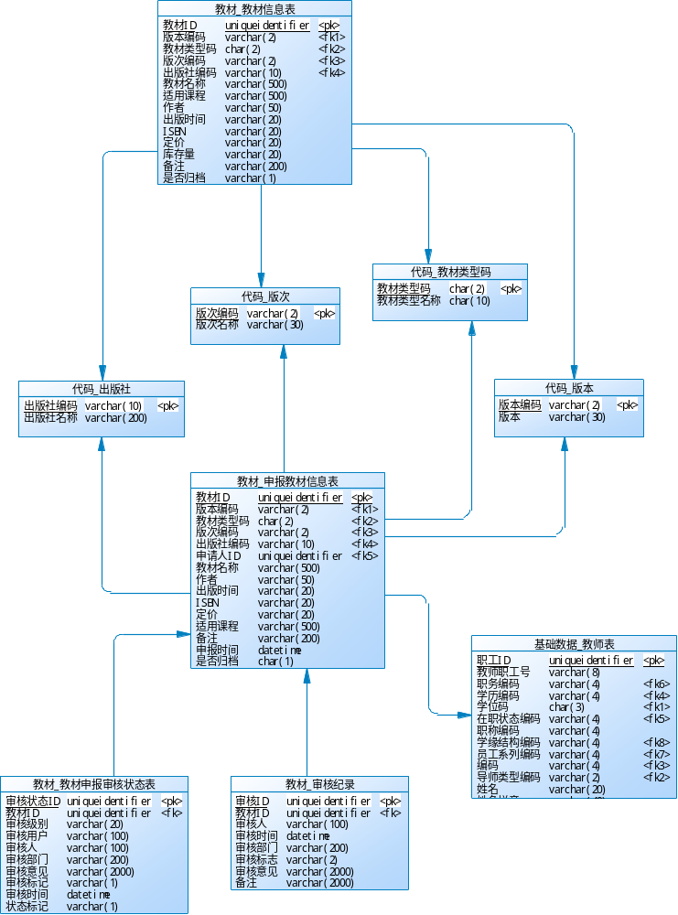
图 4-1 教材管理PDM
教材视图为SELECT * FROM dbo.V_TextBook

课程用书申报，即学生用书申报，审核
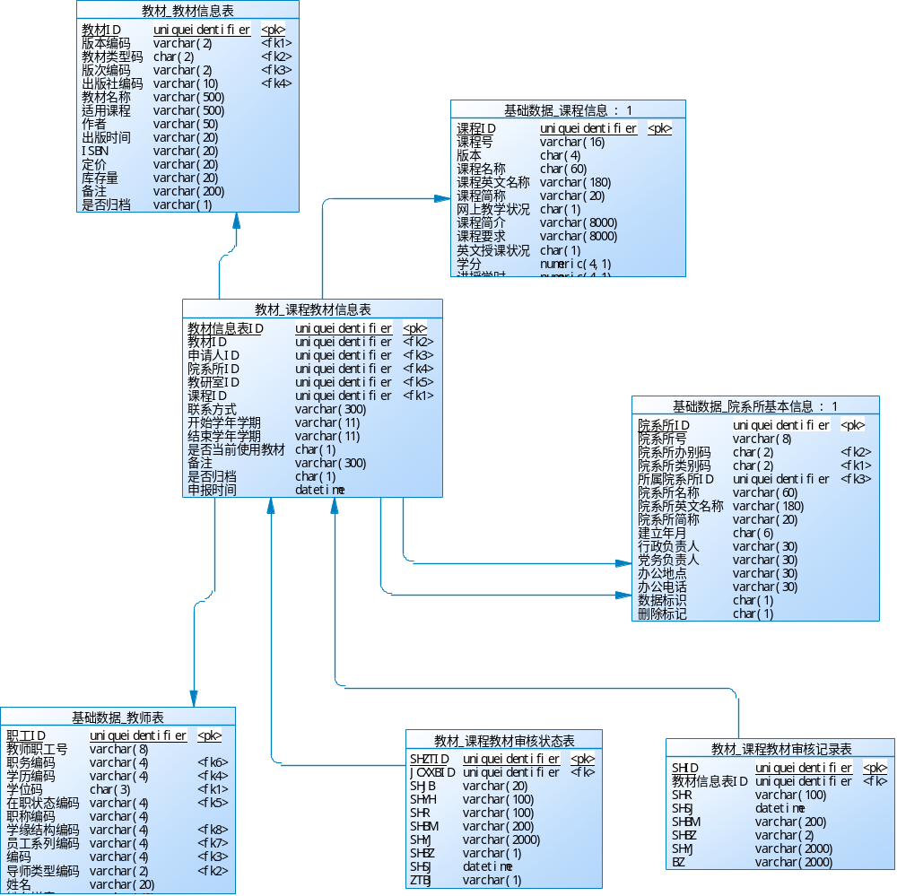
图 4-2 课程教材申报PDM

学生用书表，保存课程、教材和数量信息，即教学任务申报时，经确认教材后生成的学生用书信息。
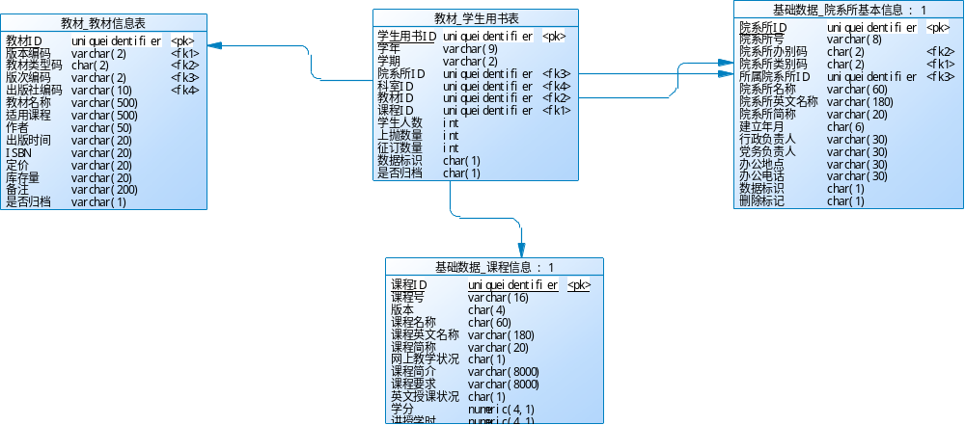
图 4-3 学生用书表
学生用书表中无申请人ID。
依据相关存储过程UP_JC_AffirmStudentTextBook，UP_JC_AffirmNotOrderTextBook，UP_JC_CancelStudentTextBook，UP_JC_ConfirmStudentTextBook

UTM_TaskTextBook_AffirmNotOrderTextBook
UTMis_Educational_TaskTextBook_AffirmStudentTextBook

推导SFGD（是否归档标志）含义，0确认征订教材，2确认不要教材，1确认取消教材

先从dbo.V_KK_JXBXXB中汇总教学班人数，然后从JC_KCJCXXB中取出当前使用（是否当前使用教材SFDYSY=1）的教材信息，写入学生用书表（SFGD=0）。

学生课程用书表视图为SELECT * FROM dbo.V_TextBook_StudentTextBook WHERE XN='2013-2014' AND XQ='2'

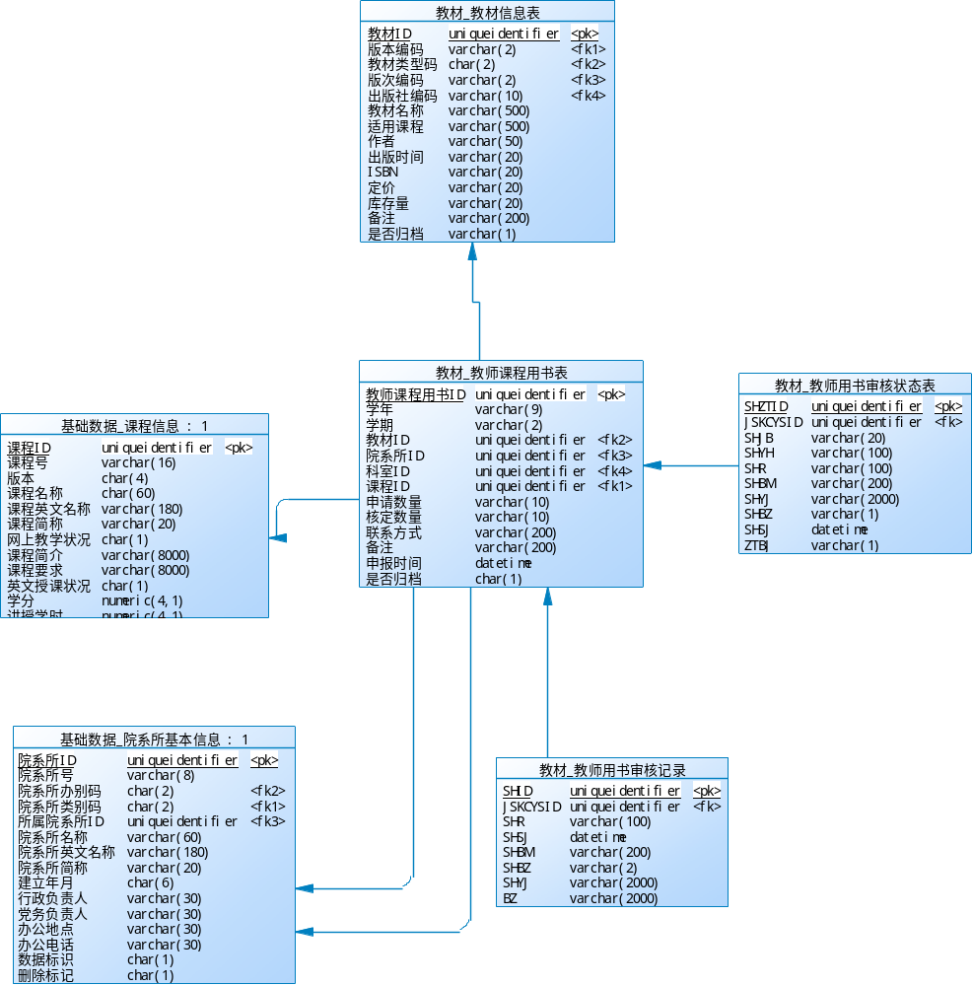
图 4-4 教师用书PDM
教师课程用书表中无申请人ID。
依据dbo.V_TextBook_TeacherTextBook和UTMisF_TextBook_ConvertTextBookStateFlag
推导SFGD（是否归档标志）含义为审核状态：0申报中，1学院审核中，2教材科审核中，3教务处审核中，4审核完成，A学院审核未通过，B教学建设科审核未通过，C教务处审核未通过。
教师课程用书表视图为 SELECT * FROM dbo.V_TextBook_TeacherTextBook WHERE XN='2013-2014' AND XQ='2'

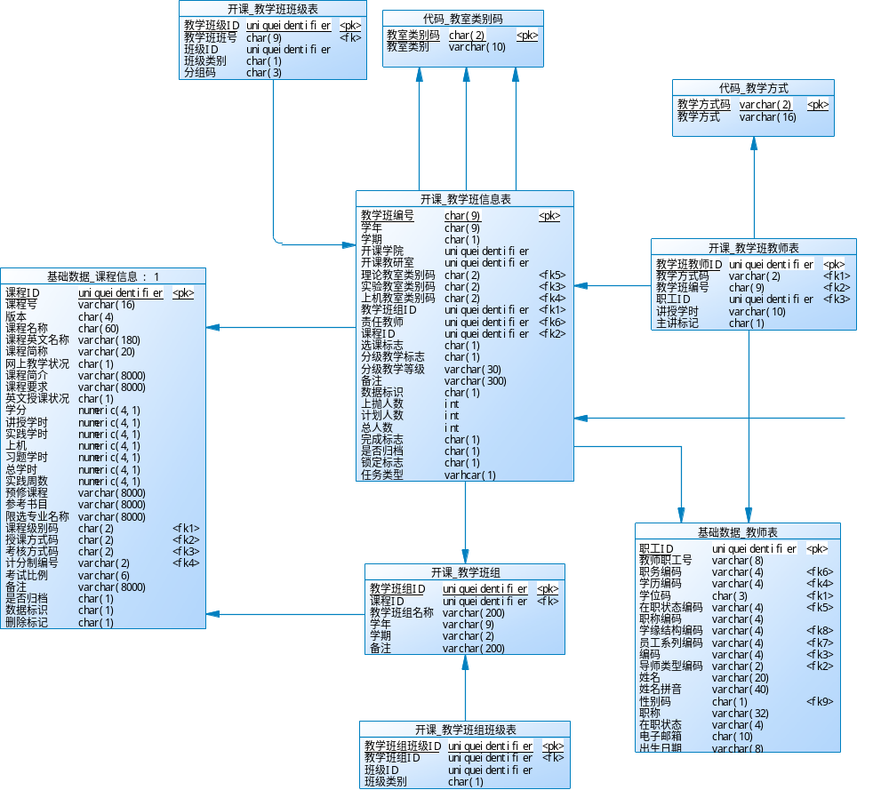
图 4-5 教学班信息PDM
教学班信息表，教学班、课程、教师、总人数，记录数4312
SELECT * FROM dbo.V_KK_JXBXXB WHERE XN='2013-2014' AND XQ='2' ORDER BY JXBBH
教学班班级表，教学班、行政班、课程，记录数6751
SELECT * FROM dbo.V_KK_JXBBJB WHERE XN='2013-2014' AND XQ='2' ORDER BY JXBBH
教学任务书，教学班、课程、行政班、教师，记录数7711
SELECT * FROM dbo.V_KK_JXRWS WHERE XN='2013-2014' AND XQ='2' ORDER BY JXBBH

课程信息视图SELECT * FROM dbo.V_JCSJ_KCXX

订单模块
将教师用书与学生用书，按教材（全校或学院）汇总，生成订单，下达给书商。
- 需要区分用书是否已用于制订书商订单；
- 书商回告后，用书应能查看对应回告。
因教师用书与学生用书数据来源于教务系统，只提供开课学院、教研室、课程、学年、学期、申报数量，为满足上述要求，需保存用书与书商订单间的关系，即书商订单包含了哪些用书记录，逻辑类图如下：
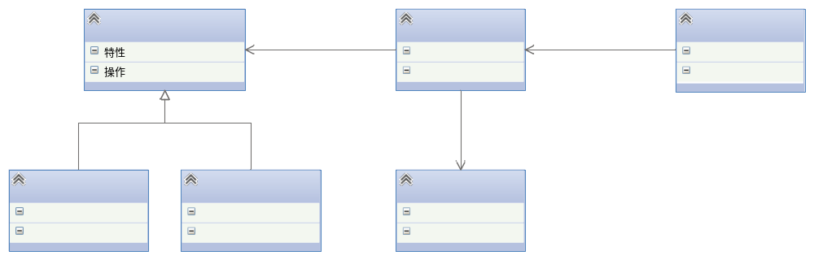
学生用书申报与教师用书申报按教材汇总后，形成书商订单，下达给书商进行征订，书商根据征订是否成功填写回告，用户可查看用书申报的回告状态。
使用EF进行映射，将TeacherDeclaration与StudentDeclaration映射到不同的表，为适用教务现有数据，Declaration包括学年、学期、开课学院、开课教研室、课程、教材、数量、是否归档。
用书申报类Declaration不映射到数据库；
属性 | 数据类型 | 说明 | 字段 | 数据类型 | 说明
DeclarationId | Guid | 申报ID
Textbook_Id | Guid? | 教材ID
Course_Id | Guid | 课程ID
School_Id | Guid | 开课学院ID
Department_Id | guid | 开课系教研室ID
SchoolYear | String | 学年
SchoolTerm | String | 学期
DeclarationCount | Int | 申报数量
DataSign_Id | String | 数据标识
Sfgd | String | 是否归档
Textbook | Textbook | 教材
Course | Course | 课程
School | School | 开课学院
Department | Department | 开课系教研室
DataSign | DataSign | 数据标识

教务学生用书申报类StudentDeclarationJiaoWu，继承自Declaration，映射到视图，dbo.V_TextBook_StudentTextBook
属性 | 数据类型 | 说明 | 字段 | 数据类型 | 说明
DeclarationId | Guid | 申报ID | XSYSID | Guid
Textbook_Id | Guid? | 教材ID | JCID | Guid
Course_Id | Guid | 课程ID | KCID | Guid
School_Id | Guid | 开课学院ID | YXSID | Guid
Department_Id | guid | 开课系教研室ID | KSID | Guid
SchoolYear | String | 学年 | XN | Varchar9
SchoolTerm | String | 学期 | XQ | Varchar2
DeclarationCount | Int | 申报数量 | ZDSL | int | 征订数量
DataSign_Id | String | 数据标识 | SJBS | Char1
Sfgd | String | 是否归档 | SFGD | Char1
Textbook | Textbook | 教材
Course | Course | 课程
School | School | 开课学院
Department | Department | 开课系教研室
DataSign | DataSign | 数据标识

学生用书申报类StudentDeclaration，继承自StudentDeclarationJiaoWu，映射到关联表Textbook.StudentDeclaration
属性 | 数据类型 | 说明 | 字段 | 数据类型 | 说明
DeclarationId | Guid | 用书申报ID | DeclarationId | Guid
Subscription_Id | Guid | 订单ID | Subscription_ID | guid
HadViewFeedback | bool | 是否已查看回告 | HadViewFeedback | bool
ViewFeedbackDate | Datetime? | 查看回告日期 | ViewFeedbackDate | Datetime
Subscription | Subscription | 所属订单

教务教师用书申报类TeacherDeclarationJiaoWu，继承自Declaration，映射到视图，dbo.V_TextBook_TeacherTextBook
属性 | 数据类型 | 说明 | 字段 | 数据类型 | 说明
DeclarationId | Guid | 申报ID | JSKCYSID | Guid
Textbook_Id | Guid? | 教材ID | JCID | Guid
Course_Id | Guid | 课程ID | KCID | Guid
School_Id | Guid | 开课学院ID | YXSID | Guid
Department_Id | guid | 开课系教研室ID | KSID | Guid
SchoolYear | String | 学年 | XN | Varchar9
SchoolTerm | String | 学期 | XQ | Varchar2
DeclarationCount | Int | 申报数量 | HDSL | Varchar10 | 核定数量
DataSign_Id | String | 数据标识ID | SJBS | Char1
Sfgd | String | 是否归档 | SFGD | Char1
Textbook | Textbook | 教材
Course | Course | 课程
School | School | 开课学院
Department | Department | 开课系教研室
DataSign | DataSign | 数据标识

教师用书申报类TeacherDeclaration，继承自TeacherDeclarationJiaoWu，映射到关联表Textbook.TeacherDeclaration
属性 | 数据类型 | 说明 | 字段 | 数据类型 | 说明
DeclarationId | Guid | 用书申报ID | DeclarationId | Guid
Subscription_Id | Guid | 订单ID | Subscription_ID | guid
HadViewFeedback | bool | 是否已查看回告 | HadViewFeedback | bool
ViewFeedbackDate | Datetime? | 查看回告日期 | ViewFeedbackDate | Datetime
Subscription | Subscription | 所属订单

教材类Textbook映射到视图，dbo.V_TextBook
属性 | 数据类型 | 说明 | 字段 | 数据类型 | 说明
TextbookId | Guid | 教材ID | JCID | Guid
Name | String | 教材名称 | JCMC | Varchar500
Isbn | String | ISBN | ISBN | Varchar20
Author | String | 作者 | ZZ | Varchar50
PublishDate | String | 出版时间 | CBSJ | Varchar20
Price | String | 定价 | DJ | Varchar20
Edition | String | 版本 | BB | Varchar30
PrintCount | String | 版次 | BCMC | Varchar30
Press | String | 出版社 | CBSMC | Varchar200
TextbookType | String | 教材类型 | JCLXMC | Char10
StudentDeclarations | ICollection | 学生用书申报
TeacherDeclarations | ICollection | 教师用书申报
Subscriptions | ICollection | 订单

课程类Course映射到视图，dbo.V_JCSJ_KCXX
属性 | 数据类型 | 说明 | 字段 | 数据类型 | 说明
CourseId | Guid | 课程ID | KCID | GUID
Num | String | 课程编号 | KCH | VARCHAR16
Name | string | 课程名称 | KCMC | VARCHAR60
TeachingTasks | ICollection | 教学任务
Departments | ICollection | 开课系

学院类School映射到视图，dbo.V_JCSJ_YXSJBXX
属性 | 数据类型 | 说明 | 字段 | 数据类型 | 说明
SchoolId | Guid | 院系所ID | YXSID | GUID
Num | String | 院系所编号 | YXSH | Varchar8
Name | String | 院系所名称 | YXSMC | Varchar60
Departments | ICollection | 系教研室部门
ProfessionalClasses | ICollection | 班级

系教研室类Department映射到视图，dbo.V_JCSJ_KSJBXX
属性 | 数据类型 | 说明 | 字段 | 数据类型 | 说明
DepartmentId | Guid | 系教研室ID | KSID | GUID
Num | String | 部门编号 | KSH | Varchar8
Name | String | 部门名称 | KSMC | Varchar60
School_Id | Guid | 所属院系ID | SSYXSID | Guid
School | School | 所属院系
Courses | ICollection | 开课课程
Teachers | ICollection | 所辖教师
TeachingTasks | ICollection | 所辖教学任务

班级类ProfessionalClass映射到视图，dbo.V_JCSJ_YXSBJB
属性 | 数据类型 | 说明 | 字段 | 数据类型 | 说明
ProfessionalClassId | Guid | 班级ID | BJID | Guid
Num | String | 班级编号 | BH | Char10
Name | String | 班级名称 | BJMC | Varchar20
Grade | String | 年级 | NJ | Char4
Xyrs | Int | 现有人数 | XYRS | Int
School_Id | Guid | 所属学院ID | YXSID | guid
School | School | 所属学院
Students | ICollection | 下辖学生
TeachingTasks | ICollection | 教学任务
StudentCount | Int | 学生人数

学生类Student映射到视图，dbo.V_JCSJ_BJXSB
属性 | 数据类型 | 说明 | 字段 | 数据类型 | 说明
StudentId | guid | 学籍ID | XJID | GUID
Num | String | 学号 | XH | Varchar20
Name | String | 姓名 | XM | Varchar30
Gender | String | 性别 | XB | Varchar4
Zxf | String | 在校否 | ZXF | bit
ProfessionalClass_Id | Guid | 所属班级ID | BJID | guid
ProfessionalClass | ProfessionalClass | 所属班级
ReleaseRecords | ICollection | 教材发放记录
IsInCampus | Bool | 在校

教师类Teacher映射到视图，dbo.V_JCSJ_JSYXSB
属性 | 数据类型 | 说明 | 字段 | 数据类型 | 说明
TeacherId | guid | 学籍ID | ZGID | GUID
Num | String | 学号 | JSZGH | Varchar8
Name | String | 姓名 | XM | Varchar40
Gender | String | 性别 | XB | Varchar4
Departments | ICollection | 所属部门
TeachingTasks | ICollection | 教学任务
ReleaseRecords | ICollection | 教材发放记录

教学任务类TeachingTask映射到视图，dbo.V_KK_JXBXXB
属性 | 数据类型 | 说明 | 字段 | 数据类型 | 说明
TeachingTaskNum | String | 教学班编号 | JXBBH | Char9
SchoolYear | String | 学年 | XN | Char9
SchoolTerm | String | 学期 | XQ | Char1
HeadCount | Int? | 总人数 | ZRS | int
Course_Id | Guid | 课程ID | KCID | guid
School_Id | Guid | 开课学院ID | YXSID | guid
Department_Id | guid | 开课教研室ID | KSID | guid
Teacher_Id | Guid? | 责任教师ID | ZRJS | guid
DataSign_Id | string | 数据标识ID | SJBS | char1
Course | Course | 课程
School | School | 开课学院
Department | Department | 开课教研室
Teacher | Teacher | 责任教师
DataSign | DataSign | 数据标识
ProfessionalClasses | ICollection | 下辖班级
StudentCount | int | 学生总人数
RealStudentCount | int | 学生实际人数

学年学期类Term映射到表，dbo.DM_XNXQ
属性 | 数据类型 | 说明 | 字段 | 数据类型 | 说明
YearTerm | String | 学年学期 | XNXQ | Char11
Description | String | 说明 | XNXQSM | vChar30
DqXnXqBz | String | 当前学年学期 | DQXNXQBZ | Char1
IsCurrent | Bool | 当前学期
SchoolYearTerm | SchoolYearTerm | 分离的学年学期

数据标识类DataSign映射到表，dbo.XT_SJBS
属性 | 数据类型 | 说明 | 字段 | 数据类型 | 说明
DataSignId | String | 数据标识ID | SJBSID | Char1
Name | string | 名称 | SJBSMC | Varchar20
TeachingTasks | ICollection | 教学任务

关系映射
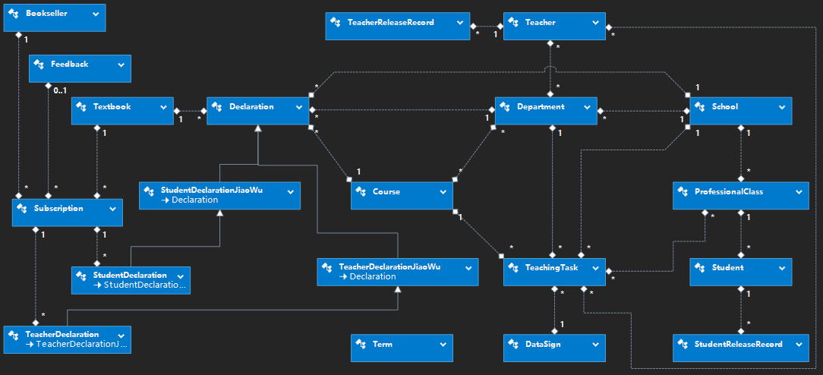
教材：学生用书申报，1：N，外键，V_TextBook_StudentTextBook(JCID)；
教材：教师用书申报，1：N，外键，V_TextBook_TeacherTextBook(JCID)；
教材：书商订单，1：N，外键，Textbook.Subscription（Textbook_ID）；
书商订单：教师用书申报，1：N，Textbook.TeacherDeclaration（申报ID，是否查看回告，查看回告时间，订单ID）；
书商订单：学生用书申报，1：N，Textbook.StudentDeclaration（申报ID，是否查看回告，查看回告时间，订单ID）；
书商：书商订单，1：N，外键，Textbook.Subscription（Bookseller_ID）；
回告：书商订单，1：N，外键，Textbook.Subscription（Feedback_ID）；
部门：用书申报，1：N，外键，V_TextBook_StudentTextBook(KSID)，V_TextBook_TeacherTextBook(KSID)；
课程：用书申报，1：N，外键，V_TextBook_StudentTextBook(KCID)，V_TextBook_TeacherTextBook(KCID)；
学院：用书申报，1：N，外键，V_TextBook_StudentTextBook(YXSID)，V_TextBook_TeacherTextBook(YXSID)；
学院：部门，1：N，外键，V_JCSJ_KSJBXX（SSYXSID）；
学院：班级，1：N，外键，V_JCSJ_YXSBJB（YXSID）；
学院：教学任务，1：N，外键，V_KK_JXBXXB（YXSID）；
部门：教师，M：N，关联表GL_YXSJSB（YXSID，ZGID）；
部门：教学任务，1：N，外键，V_KK_JXBXXB（KSID）；
部门：课程，M：N，关联表KK_JXBXXB（KSID，KCID）；
课程：教学任务，1：N，外键，V_KK_JXBXXB（KCID）；
班级：教学任务，M：N，关联表KK_JXBBJB（BJID，JXBBH）；
班级：学生，1：N，外键，V_JCSJ_BJXSB（BJID）；
学生：发放记录，1：N，外键，Textbook.StudentReleaseRecord（Student_ID）；
教学任务：教师，M：N，关联表KK_JXBJSB（JXBBH，ZGID）
数据标识：教学任务，1：N，外键，V_KK_JXBXXB（SJBS）；
教师：发放记录，1：N，外键，Textbook.TeacherReleaseRecord（Teacher_ID）.

系统运行环境
与概要设计文档相同。

文件一览

系统运行文件一览
给出本软件系统(或分别给出各子系统)运行时其各种文件系统目录、文件一览表，并说明其意义、内容等。

源程序文件一览
给出本软件系统(或分别给出各子系统)源程序文件及头文件目录、文件一览表，并简要说明各源程序文件所包含的内容、与子系统及其模块的对应关系。

函数、类、事件一览（可选）
按照源程序文件一览的顺序，给出源程序文件中函数、类、事件的说明。具体要求如下：
- 函数的功能：必要时简要给出算法；
- 函数调用参数及返回值：说明各参数及返回值的作用、意义及其取值范围。

数据库结构

可重用子系统或模块
以列表的方式给出本软件系统中可被其它系统应用的子系统或模块，说明这些可重用子系统或模块的应用范围。

总结与展望
说明本软件系统在开发过程中的经验与教训，尚存的功能、可靠性等方面的问题，该软件系统以后的发展方向及再开发策略。

